## 自主实验二

### 实验内容与要求

1. 在网上实现类似 excel 筛选中文本筛选的复杂查询。

### 实验环境（可选）

1. OS：Windows 10 Home China
2. DB：Sqlite3
3. Web应用框架：Django
4. Python环境：Anaconda Python 3.7
5. 前端框架：Bootstrap 4

### 实验步骤及结果分析

1. 模型
   1. 详见自主1。
2. 视图
   1. 编写视图
      1. 修改Login/views.html
         1. 在login/views.py中编写，进行了信息合理性验证，使用到了新的表单QueryForm，如下图。
         2. 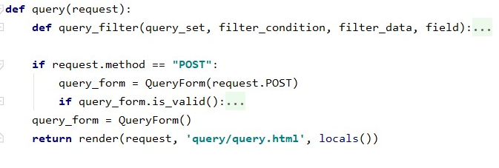
         3. 如果查询到用户，则向模板层传递用户集合信息，否则发出查找失败的信息，查询结果或者查找失败的信息会传递给起始页，在index.html里渲染结果，如下图。
         4. 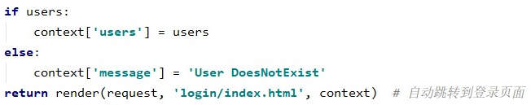
      2. 修改Login/form.py
         1. Text_filter和custom_filter里包含了所有文本筛选可能使用的条件
         2. 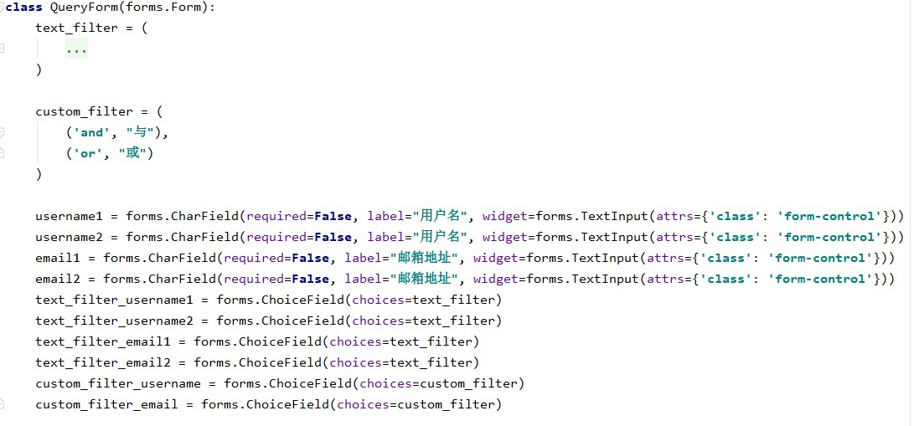
         3. 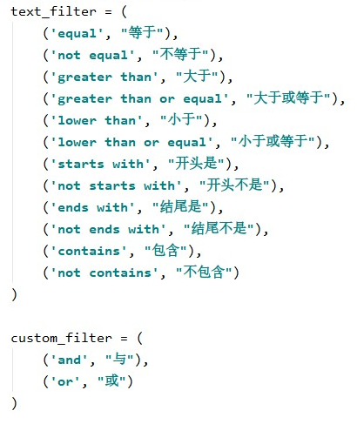
      3. 修改Login/urls.py
         1. 增加query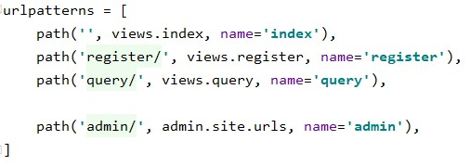
3. 模板
   1. Templates/query/query.html
      1. 编写新表单，支持类似 excel 筛选中文本筛选的复杂查询，提交后将自动跳转至起始页并显示查询结果，如下图。
      2. 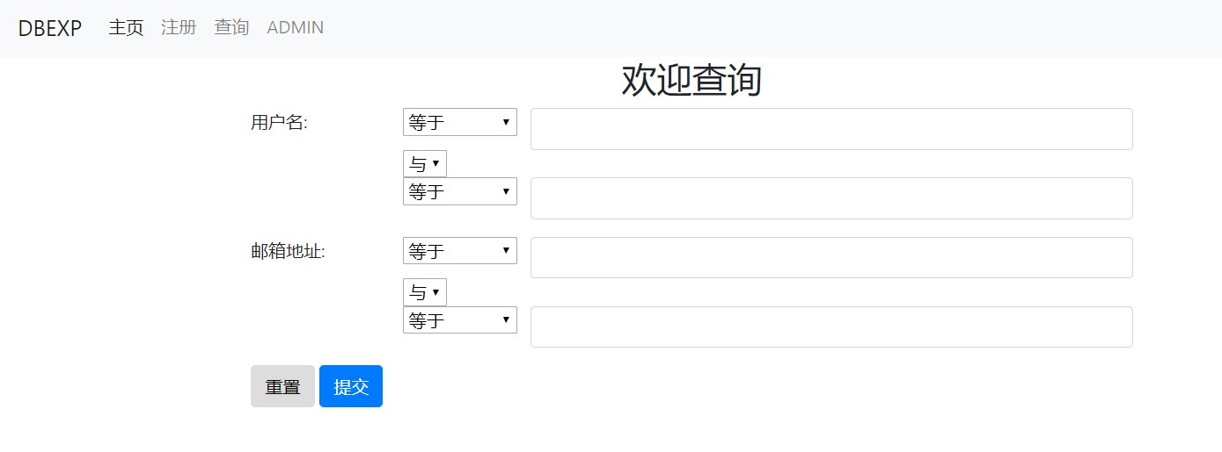
   2. 修改Templates/login/index.html
      1. 原本只是一个含有自主实验要求的起始页，如下图。
      2. 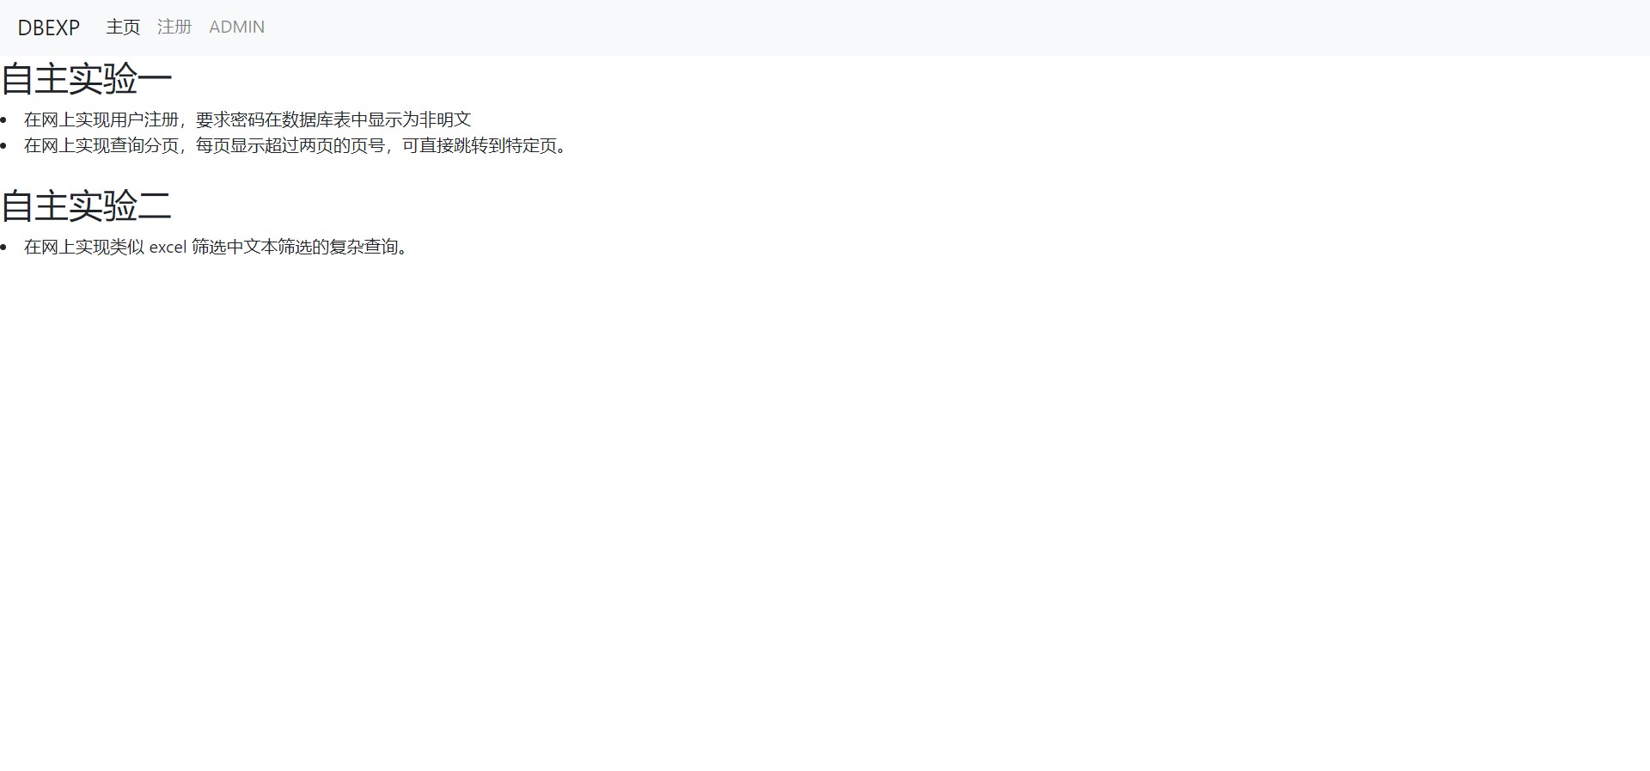
      3. 修改后，首先会在“查询”页面查询后跳转过来，并显示查询结果，如下图。
      4. 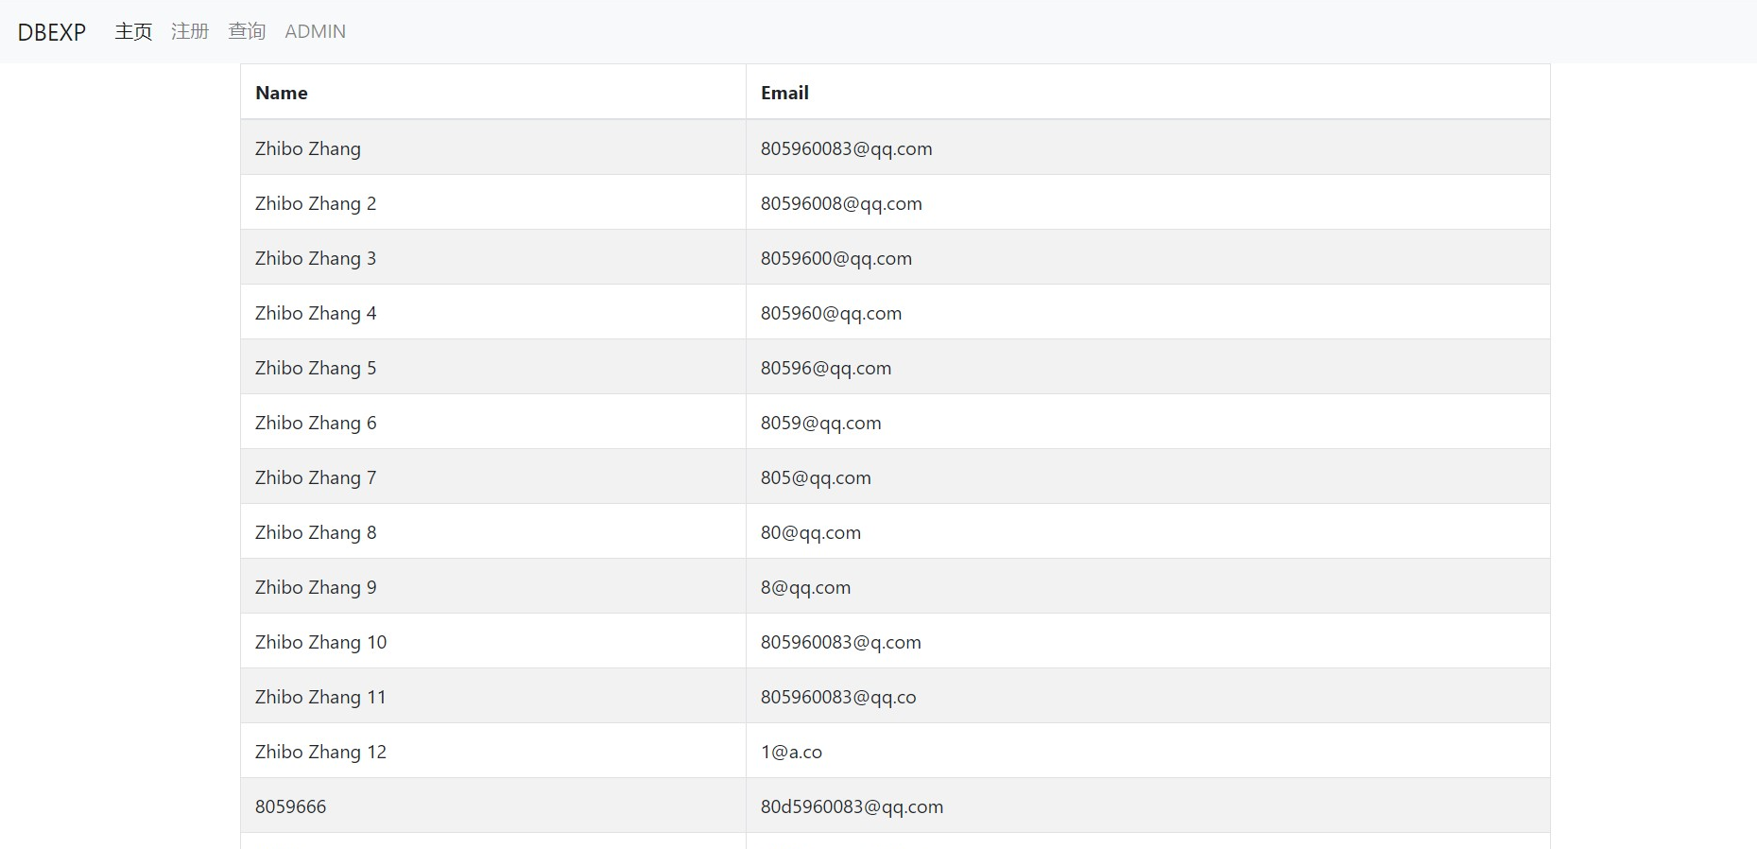
      5. 其次，还会在查询失败后显示消息，如下图。
      6. 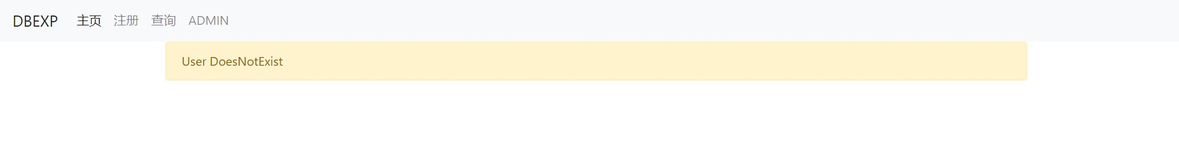

### 实验总结

1. 所遇问题与解决方法
   1. 最初考虑使用前端实现类似excel的筛选表格，最后决定使用查询并筛选数据的方法，每次只显示一次查询结果。
   2. 使用的方法是先获取所有数据再依次进行条件筛选，这种方法可能在面对较大的表时会遭遇性能问题，但是由于查询是在Django框架下进行的，因此查询并非是立刻发生的，而是在必须返回结果时才进行查询的，所以可能也不会影响性能，具体情况还需进行实验和分析，此处略过。
2. 代码详见附件。